Профессия социального педагога возникла совсем недавно, поэтому смысл данной специальности понятен далеко не всем. Такой сотрудник занимается созданием благоприятных условий для развития обучающихся, защищает права детей, способствует налаживанию отношений ребенка с семьей и повысить успеваемость детей.
Социальный педагог
– это специалист, основной задачей деятельности которого является успешная адаптация детей и подростков в обществе, формирование у них необходимых навыков, интеграция детей в семью.
Социальный педагог обязан распознавать опасности для развития ребенка, исходящие из его окружающей среды, и вовремя предпринимать меры к созданию благоприятных условий для развития личности. Также такой сотрудник ведет воспитательную и разъяснительную работу, способствует процессу социализации детей в коллективе.
Целью социально-педагогической деятельности социального педагога является оказание и создание условий для социализации ребенка, его эмоционального благополучия и формирования чувства уверенности в окружающем социуме.
Задачи:
-социально-педагогическое развитие детей дошкольного возраста;
-педагогическое сопровождение детей в период адаптации к новым условиям в ДОУ;
-повышение социально-педагогической культуры педагогов и родителей;
-повышение воспитательного потенциала семей воспитанников ДОУ;
- устанавливать связи и контакты в социуме;
-осуществлять сопровождение детей в трудной жизненной ситуации.

Эта профессия имеет ряд специализаций. По профилю деятельности данные работники могут быть:
-педагогами семейного профиля;
-руководителями детских объединений и организаций;
-аниматорами.
Для выполнения обязанностей социального педагога, требуется соответствовать определенным критериям. Среди основных требований можно выделить:
1желание помогать детям;
2.терпение при работе с трудными детьми;
3.умение находить подход к каждому ребенку;
4.наблюдательность, умение анализировать поведение детей, искать объяснение/ причину возникшей проблемы;
5.коммуникабельность, стрессоустойчивость, целеустремленность;
6.тактичность;
7.организаторские способности;
8.ответственность.

Основные направления социально-педагогической деятельности социального педагога:
-работа с детьми (групповая, индивидуальная);
-работа с родителями
-работа с педагогами
-работа с социумом
-методическая работа
-помощь семье в проблемах, связанных с воспитанием
-помощь в адаптации детей при поступлении в ДОУ
-предупреждает конфликты, которые по разным причинам могут возникнуть в детском коллективе
-выступает посредником между ДОУ и семьёй
Профессиональные знания
-Нормативно правовая база деятельности
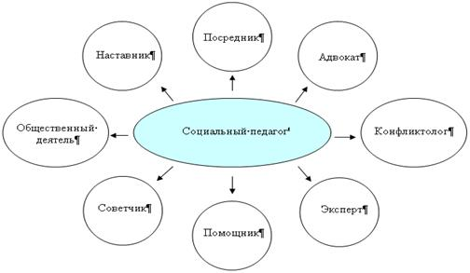
-Теория и история социальной педагогики
-Возрастная психология
-Социология
Профессиональные умения
-Аналитические
-Прогностические
-Проективные
-Рефлексивные
-Коммуникативные

Функции
-аналитическая
-прогностическая
-профилактическая (предупреждение отклоняющегося поведения у детей)
-коррекционная (коррекция влияний на ребенка как со стороны семьи, так и социальной среды)
-охранно-защитная (защита прав и интересов личности)
-психотерапевтическая (забота о душевном равновесии ребенка; помощь в разрешении конфликтов)
-посредническая (осуществляет связи в интересах ребенка между семьей, образовательным учреждением, ближайшим окружением и органами социальной защиты).
Роли социального педагога

